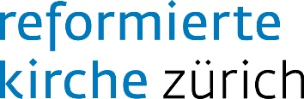

aufwachsen – aufbrechen
Kirchenkreis sechs
_____
Letten
Matthäus
Oberstrass Paulus
Unterstrass

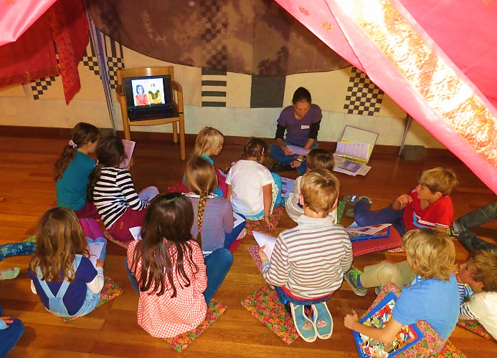

Von der Taufe zur Konfirmation

Die Kirchgemeinde ist ein Haus mit vielen Räumen. Erwachsene, Kinder und Jugendliche finden darin Geborgenheit, Gemeinschaft und Orientierung. Aus dem Glauben an einen menschenfreundlichen Gott leben wir eine familienfreundliche Kirche. Wir möchten mit Ihnen und Ihren Kindern diesen Weg gehen.
Kinder brauchen Wurzeln und Flügel

Die kirchlichen Angebote beheimaten die Kinder im Glauben, begleiten die Jugendlichen im Leben, bestärken und entlasten die Familien.
In der Taufe feiern wir Gottes Ja zu uns Menschen. Von diesem Ja erfahren Kinder etwas auf ihrem Weg zur Konfirmation. Sie setzen sich mit dem Glauben auseinander. Sie finden in ihrem Handeln Orientierung. Sie suchen ihren Weg, Ja zu sagen zu sich selber, zu Anderen, zu Gott. Dieses Ja feiern wir in der Konfirmation.

Der Weg zur Konfirmation führt in allen reformierten Kirchgemeinden des Kantons Zürich über die verbindlichen Angebote des Religionspädagogischen Gesamtkonzepts (rpg) und beginnt in der 2. Primarklasse.

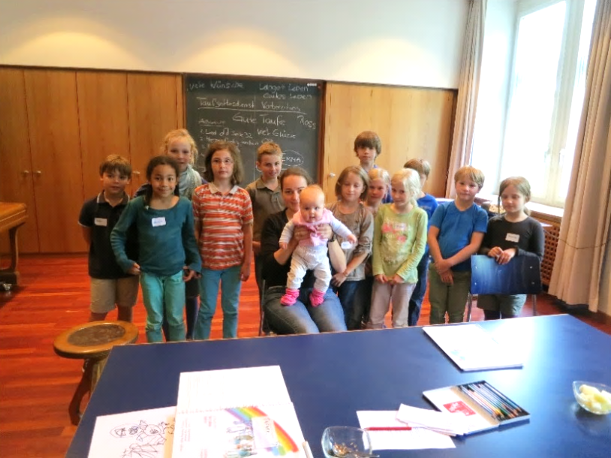

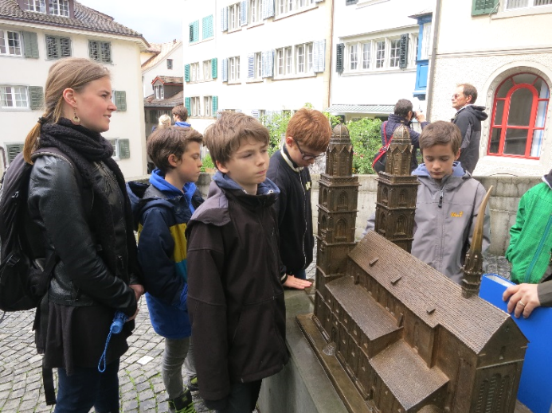

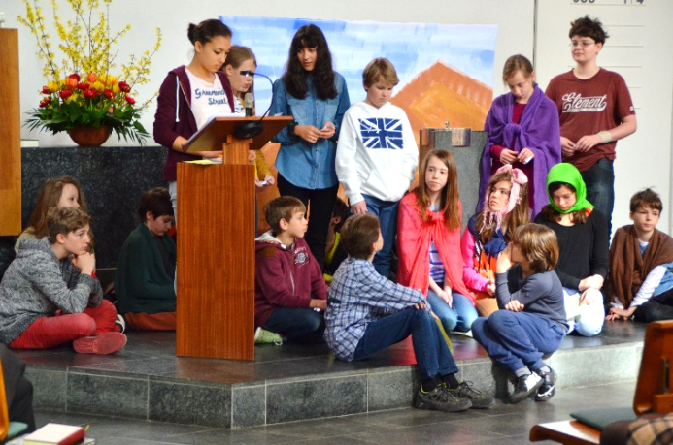

Kirchenkreis sechs
_____
Letten
Matthäus
Oberstrass Paulus
Unterstrass

www.reformiert-zuerich.ch
Kirche, Kind, Jugend, Familie – Angebote auf einen Blick

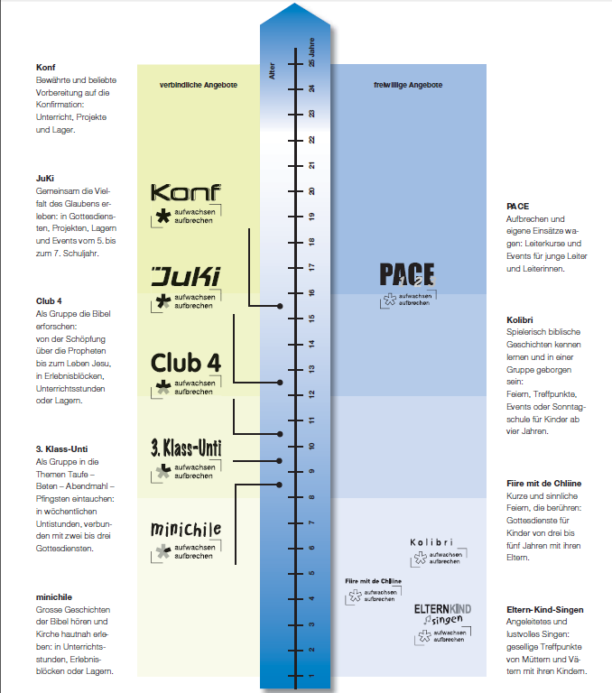

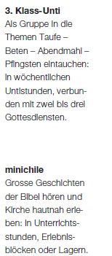
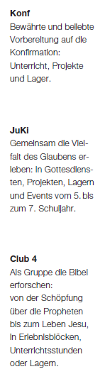

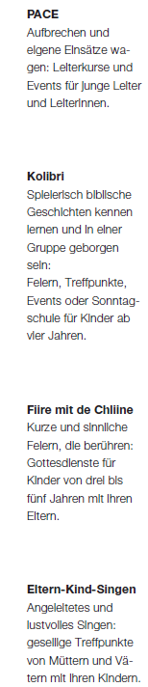
JuKi
Gemeinsam die Viel-
falt des Glaubens er-leben: In Gottesdiens-ten, Projekten, Lagern und Events vom 6. bis zum 8. Schuljahr.

Club 4+5

aufwachsen – aufbrechen
Kirchenkreis sechs
_____
Letten
Matthäus
Oberstrass Paulus
Unterstrass

Von der Taufe zur Konfirmation

Die Kirchgemeinde ist ein Haus mit vielen Räumen. Erwachsene, Kinder und Jugendliche finden darin Geborgenheit, Gemeinschaft und Orientierung. Aus dem Glauben an einen menschenfreundlichen Gott leben wir eine familienfreundliche Kirche. Wir möchten mit Ihnen und Ihren Kindern diesen Weg gehen.
Kinder brauchen Wurzeln und Flügel

Die kirchlichen Angebote beheimaten die Kinder im Glauben, begleiten die Jugendlichen im Leben, bestärken und entlasten die Familien.
In der Taufe feiern wir Gottes Ja zu uns Menschen. Von diesem Ja erfahren Kinder etwas auf ihrem Weg zur Konfirmation. Sie setzen sich mit dem Glauben auseinander. Sie finden in ihrem Handeln Orientierung. Sie suchen ihren Weg, Ja zu sagen zu sich selber, zu Anderen, zu Gott. Dieses Ja feiern wir in der Konfirmation.

Der Weg zur Konfirmation führt in allen reformierten Kirchgemeinden des Kantons Zürich über die verbindlichen Angebote des Religionspädagogischen Gesamtkonzepts (rpg) und beginnt in der 2. Primarklasse.

Kirche, Kind, Jugend, Familie – Angebote auf einen Blick

JuKi
Gemeinsam die Viel-
falt des Glaubens er-leben: In Gottesdiens-ten, Projekten, Lagern und Events vom 6. bis zum 8. Schuljahr.
JuKi
Gemeinsam die Viel-
falt des Glaubens er-leben: In Gottesdiens-ten, Projekten, Lagern und Events vom 6. bis zum 8. Schuljahr.

Club 4+5

Kirchenkreis sechs
_____
Letten
Matthäus
Oberstrass Paulus
Unterstrass

www.reformiert-zuerich.ch

